牛顿第二定律教案
彭传新
教学目标
- 知识与能力
- 能准确描述牛顿第二定律的内容。
- 知道力的单位N是怎样定义的。
- 能运用牛顿第二定律解决简单的问题。
- 过程与方法
- 以实验为基础，归纳总结出牛顿第二定律的内容，培养学生的概括能力和分析推理能力。
- 能从生活实际中的常见现象抽象出物理模型并用牛顿第二定律加以解释。
- 情感与价值观
- 体会牛顿第二定律在认识过程中的有效性和价值。
- 通过讨论与交流，营造良好的学习氛围，增强集体的凝聚力，使学生对物理学科更加热爱。
重 难 点
重点：牛顿第二定律得内容及简单应用。
难点：理解控制变量法在实验中的运用。
教学方法
实验探究法：用两个实验探究加速度与力以及加速度与质量的关系，渗透物理研究方法的教学（控制变量法）。
归纳总结法：通过学生自己归纳总结加速度与力以及加速度与质量之间的关系，并结合初中学习过的欧姆定律的内容，感知知识获得的过程。
交流讨论法：在教学过程中，通过学生之间的讨论，教师与学生之间的交流，使学生学生在学习的过程中感受到自己的价值和获得知识的快乐。
教 具
牛顿第二定律演示器，砝码，PPT课件。
教学过程
- 引入新课
- 复习回忆
物体的运动状态发生变化的原因是什么？是什么使物体产生加速度？
学生回答： 物体受到了力的作用，力使物体产生加速度。
什么是惯性？惯性的大小是由什么决定的？
学生回答： 物体具有保持匀速直线运动或静止状态的性质，叫惯性。质量是惯性大小的量度。
- 提出问题
一个物体受到力的作用，会产生加速度，那么，物体所产生的加速度跟什么因素有关呢？
学生回答：可能与力和物体的质量有关。
那么，我们怎样来研究加速度与力和物体质量之间的关系呢？
我们可以用控制变量法。
- 进行新课
探究一
实验装置
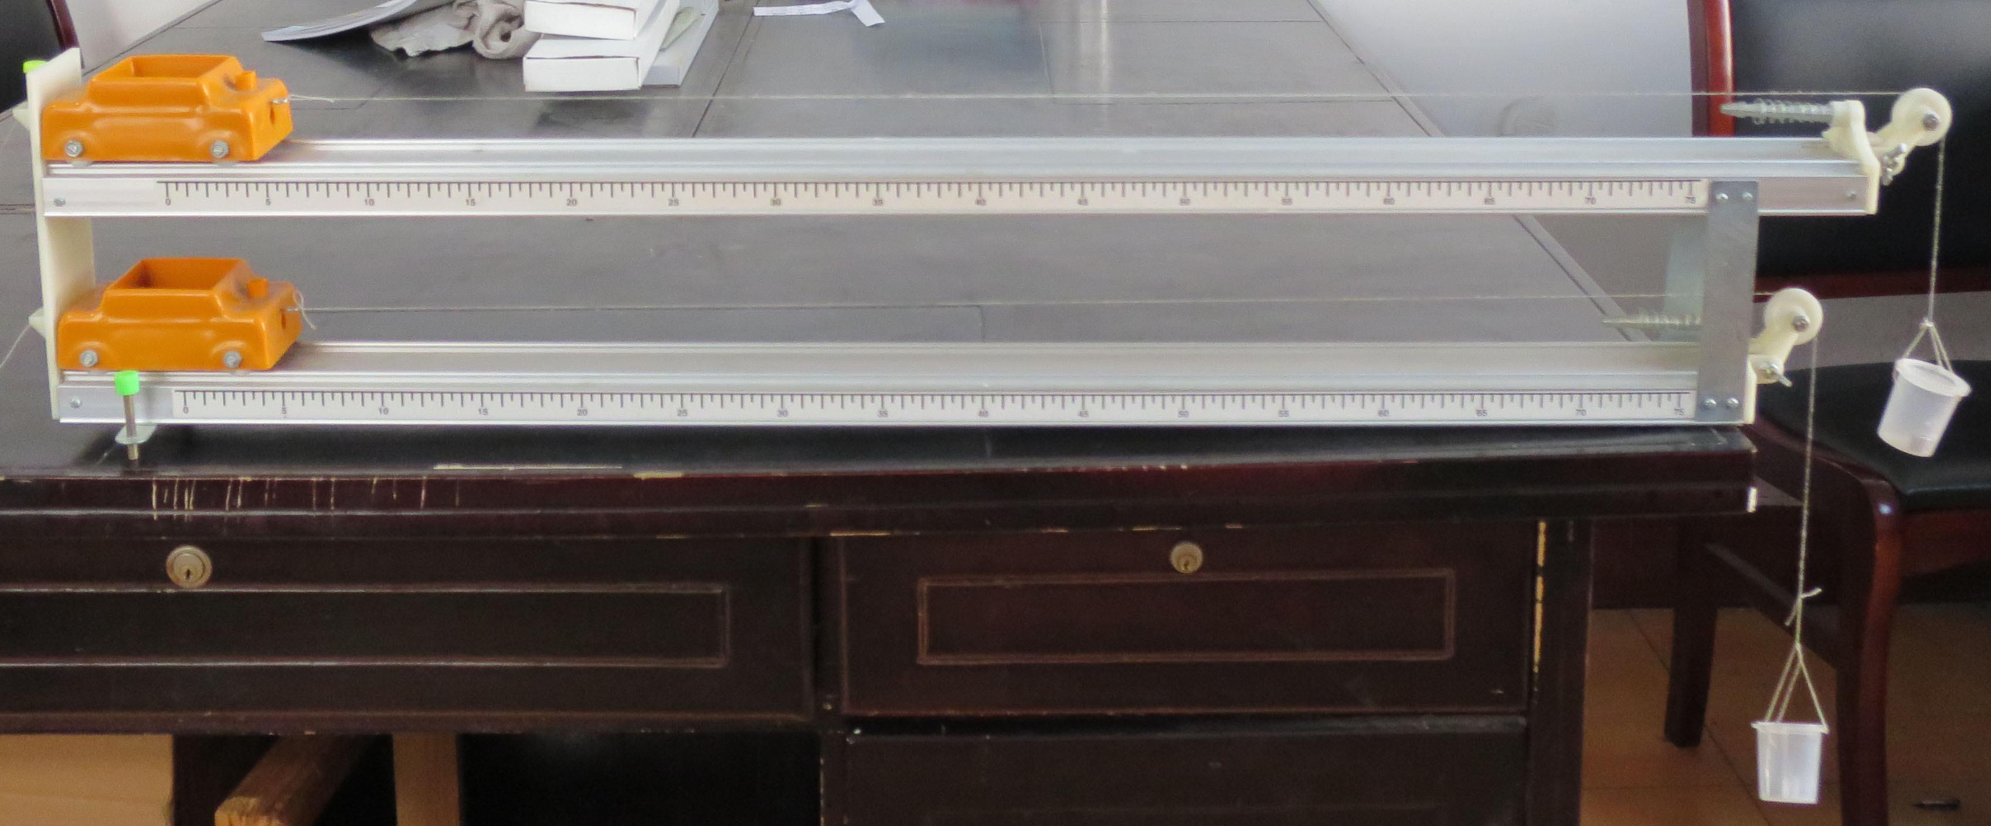

实验原理
对于初速为零的匀加速直线运动来说
S=1/2at2 当时间相同时，加速度与位移成正比。因而， 我们只要比较位移的大小，就能判断加速度的大小。
两个小车的质量相同，加速度与作用力的关系
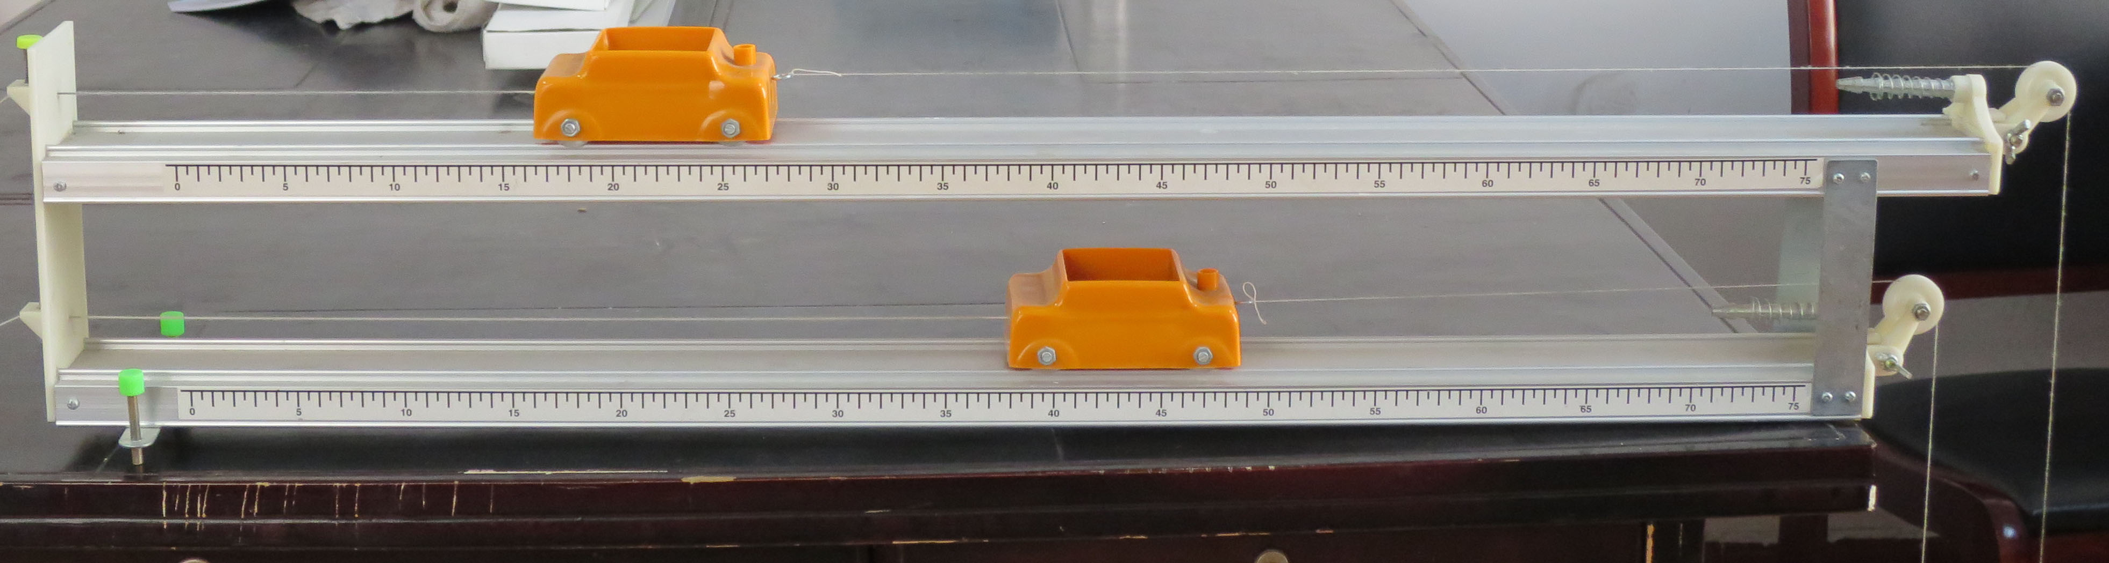
现象：受力大的小车在相同的时间里产生的位移也大，并且与力成正比。
学生讨论：由上面的实验现象可以得出什么结论？
总结：在质量相等的情况下，加速度与作用力成正比。即:
aœF 或 a1/a2=F1/F2
小练习：一个5N的力可以使物体获得2m/s的加速度，那么，一个15N的力能使物体获得多大的加速度？
a1/a2=F1/F2
a2=F2a1/F1
=15/5×2m/s=6m/s2
探究二
两个小车所受到的作用力相同，在上面的小车上加上砝码，使它的质量加倍。探究加速度与质量之间的关系。
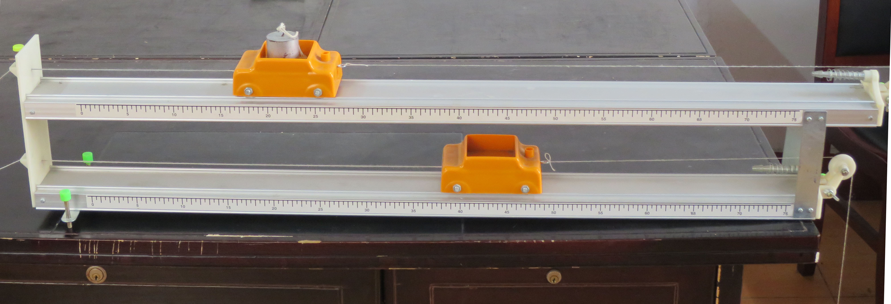
现象：质量大的小车在相等的时间内通过的位移是质量大的一半。
学生讨论：由上面的实验可以得到什么结论？
在相等的力作用下，加速度与物体的质量成反比。即
aœ1/m 或 a1/a2=m2/m1
小练习
一个力能使质量为4kg的物体产生2m/s的加速度，它能使质量为2kg的物体产生多大的加速度？
由a1/a2=m2/m1得
a2=m2a1/m1
=2/4×2m/s=1m/s2
综合分析
综合上面两个实验得：aœF/m 可以写成
F=kma 令k=1 得
F=ma
得出结论
物体产生的加速度跟物体所受的合外力成正比，与物体的质量成反比，加速度的方向与合外力的方向相同。这就是牛顿第二定律。
表达式： F合=ma
课堂练习
一质量为3×103kg的汽车行驶在水平道路上，若汽车发动机的牵引力为1.2×104N，不计阻力，汽车能获得多大的加速度？
解：根据牛顿第二定律得
a=F/m=1.2×104/3×103m/s2
=4m/s2
小 结
1、在质量相等的情况下，加速度与作用力成正比。
2、在相等的力作用下，加速度与物体的质量成反比。
3、物体产生的加速度跟物体所受的合外力成正比，与物体的质量成反比，加速度的方向与合外力的方向相同。这就是牛顿第二定律。
4、牛顿第二定律得表达式： F合=ma

